บทที่ 5
การพัฒนาโครงงาน

โครงงานนี้เป็นโครงงานที่พัฒนาโปรแกรมต่อจากโครงงานโปรแกรมส่งสารด่วนแบบปลอดภัยด้วยจาวา จึงมีการนำโปรแกรมบางส่วนของโครงงานเดิมมาใช้งานในการพัฒนาต่อและบางส่วนที่เขียนขึ้นมาใหม่โดยขอแบ่งโครงสร้างของโปรแกรมออกเป็น 3 ส่วนใหญ่ ๆ ดังนี้
1. ส่วนติดต่อกับผู้ใช้งาน ในส่วนนี้มีการออกแบบและเขียนโปรแกรมใหม่ทั้งหมดโดยใช้จาวาสวิง (Swing หรือ Java Foundation Class) เพราะเห็นว่ามีความสามารถมากกว่าใช้ awt ที่ใช้ในโครงงานเดิม ทำให้ในการออกแบบไม่สามารถนำของเก่ามาใช้ได้เลย
2. ส่วนติดต่อกับเน็ตเวิร์ก สำหรับส่วนนี้มีการออกแบบโครงสร้างหลัก ๆ และเขียนโปรแกรมใหม่ แต่ได้นำบางส่วนของโครงงานเดิมที่สามารถใช้ได้มาประกอบด้วยเพื่อความรวดเร็วในการพัฒนา
3. ส่วนของการเข้ารหัสและถอดรหัส เทคนิคที่ใช้ในการเข้ารหัสยังคงใช้เทคนิคเดิมดังนั้นโปรแกรมในส่วนนี้จึงได้นำของเก่ามาใช้ทั้งหมด

5.1 การพัฒนาส่วนติดต่อกับผู้ใช้งาน
ส่วนติดต่อกับผู้ใช้งานนับว่าเป็นส่วนที่มีความสำคัญเป็นอย่างมาก เนื่องจากผู้ใช้ส่วนใหญ่ต้องการโปรแกรมที่ใช้งานง่าย ไม่ต้องเสียเวลาในการเรียนรู้ ดังนั้นส่วนติดต่อกับผู้ใช้งานที่ออกแบบจึงคล้ายกับโปรแกรม ICQ ซึ่งเป็นโปรแกรมต้นแบบของการพัฒนา โดยส่วนหน้าต่างหลักที่ออกแบบไว้เป็นดังรูปที่ 5-1 ซึ่งสามารถแบ่งออกเป็น 3 ส่วนหลัก ดังนี้
1. ส่วนบนของหน้าต่าง แสดงหมายเลข UIN ของผู้ใช้งาน
2. ส่วนแสดงรายชื่อผู้ใช้ในคอนแทคลิสต์ โดยแบ่งเป็น 5 กลุ่ม คือ
- ซีเคียว (Secure) แสดงรายชื่อผู้ใช้ที่ออนไลน์ด้วยโปรแกรม IsagQ
- ออนไลน์ (Online) แสดงรายชื่อผู้ใช้ที่ออนไลน์ด้วยโปรแกรม ICQ
- ออฟไลน์ (Offline) แสดงรายชื่อผู้ใช้ที่ออฟไลน์
- รอการให้อนุญาต (Awaiting Authorization) แสดงรายชื่อผู้ใช้ที่ยังไม่อนุญาตให้เพิ่มชื่อเข้าสู่คอนแทคลิสต์
- ไม่อยู่ในคอนแทคลิสต์ (Not in List) แสดงรายชื่อผู้ใช้ที่ผู้ใช้งานยังไม่ได้เพิ่มเข้าสู่คอนแทคลิสต์
3. ส่วนแสดงฟังก์ชันต่าง ๆ ได้แก่ ปุ่ม Add User, ปุ่ม Status ที่แสดงป๊อพอัพเมนู (Popup Menu) สำหรับเปลี่ยนสถานะ, ปุ่ม IsagQ ที่แสดงป๊อพอัพเมนูสำหรับฟังก์ชันอื่น ๆ และปุ่ม All/Online สำหรับเลือกรูปแบบการแสดงคอนแทคลิสต์
นอกจากหน้าต่างหลักที่กล่าวไปยังมีหน้าต่างอื่นอีก เช่น หน้าต่างสำหรับรับส่งข้อความ, หน้าต่างสำหรับรับส่งไฟล์, หน้าต่างสำหรับค้นหาผู้ใช้ เป็นต้น ซึ่งได้ออกแบบมาคล้ายกับของโปรแกรม ICQ อีกเช่นกันจึงไม่ขอกล่าวถึงรายละเอียด
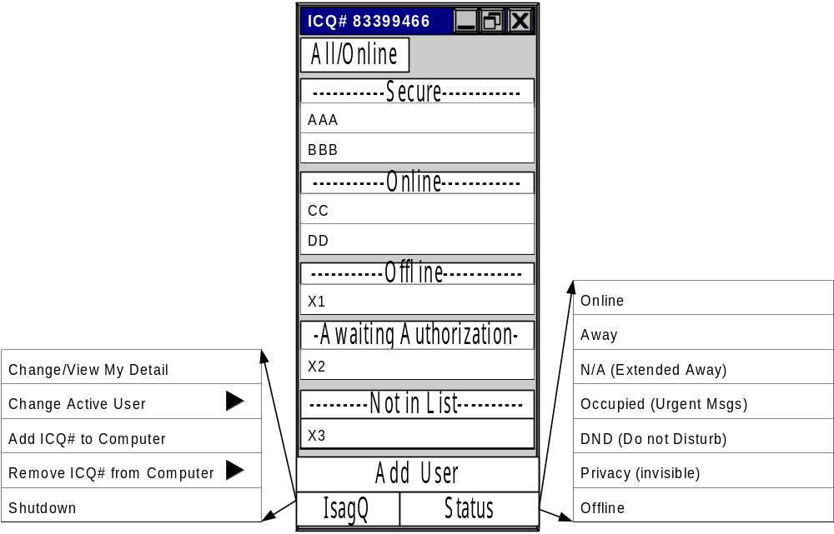

รูปที่ 5-1 แสดงรูปของโปรแกรมที่ออกแบบก่อนการพัฒนา

5.1.1 ขั้นตอนในการพัฒนาส่วนติดต่อกับผู้ใช้งาน
การสร้างส่วนติดต่อกับผู้ใช้งานในโครงงานนี้เลือกใช้คอมโพเนนท์ (component) ของสวิง เนื่องจากเหตุผลดังต่อไปนี้
1. ลักษณะภายนอก (look and feel) ของโปรแกรมที่พัฒนาโดยใช้สวิงสามารถเลือกได้ว่าจะให้มีลักษณะตามแบบแพลตฟอร์มใด (เช่น วินโดวส์, โซลาริส, แมคอินทอช) รวมถึงสามารถนำไปใช้งานบนแพลตฟอร์มใด ๆ แล้วให้การแสดงผลของโปรแกรมเป็นรูปแบบเดียวกัน หรือจะให้มีลักษณะตามแพลตฟอร์มนั้น ๆ ก็ได้
2. คอมโพเนนท์ของสวิงได้พัฒนามาจาก awt จึงทำให้มีคุณสมบัติหรือเมธอดให้ใช้หลากหลายและยืดหยุ่นต่อการนำไปใช้มากกว่า
3. คอมโพเนนท์ของสวิงได้ถูกออกแบบมาให้มีความสวยงามมากกว่า
แต่การใช้คอมโพเนนท์ของสวิงก็มีปัญหาอยู่บ้าง คือ ไม่สามารถแสดงผลภาษาไทยได้ แต่ทางบริษัทซันประเทศไทยได้มีการพัฒนา JavaTM Standard Edition, Thai Locallization (JDK1.2.2_th) ขึ้นมาซึ่งพัฒนามาจาก Java2 Platform Standard Edition v.1.2.2 โดยพัฒนาให้สนับสนุนชุดตัวอักษรภาษาไทยตามมาตรฐานอุตสาหกรรม สมอ.620-2533 (TIS620) ด้วยเหตุนี้จึงเกิดข้อจำกัดในการใช้งานโปรแกรมที่พัฒนาขึ้นมาคือ สามารถใช้งานได้เฉพาะบนเครื่องคอมพิวเตอร์ที่มีจาวาเวอร์ชวลแมชีนของ JDK1.2.2_th เท่านั้น (มีการพัฒนาออกมาสำหรับผู้พัฒนาบนวินโดวส์และบนโซลาริสเท่านั้น) นอกจากนี้ปัญหาที่ต่อเนื่องมาจากการใช้ JDK1.2.2_th คือไม่สามารถแสดงผลรหัสแอสกี (ASCII) บางค่าได้เนื่องจากตามมาตรฐาน สมอ. 620-2533 มีการกำหนดให้ตัวอักษรตามรหัสแอสกีบางค่าห้ามนำไปใช้งาน (ได้แก่ ค่า 80-A0, DB, DD-DE, FC-FF)
ในส่วนต่อไปจะกล่าวถึงขั้นตอนในการพัฒนาส่วนติดต่อกับผู้ใช้งานซึ่งมีดังนี้

5.1.1.1 การเลือกคอมโพเนนท์ที่จะนำมาใช้จัดการกับข้อมูลแต่ละส่วนตามความเหมาะสม
ในการเลือกคอมโพเนนท์ที่จะนำมาใช้ต้องทำการศึกษาคุณสมบัติต่าง ๆ ของคอมโพเนนท์ในภาษา จาวาให้เข้าใจเสียก่อนเพื่อให้ได้คอมโพเนนท์ที่มีความเหมาะสมที่สุด และในการพัฒนาได้เลือกคอมโพเนนท์ดังนี้
1. หน้าต่างหลักและหน้าต่างอื่น ๆ เช่น หน้าต่างที่ใช้รับส่งข้อความหรือไฟล์จะใช้ JFrame
2. ปุ่มต่าง ๆ ใช้ JButton
3. ป๊อพอัพเมนูต่าง ๆ ใช้ JPopupMenu, JMenuItem, JMenu ประกอบกัน
4. คอนแทคลิสต์ซึ่งแบ่งเป็น 5 กลุ่มแต่ละกลุ่มจะใช้ JTable ในการแสดงรายชื่อแล้ววางใน JScrollPane อีกที เนื่องจากสามารถจัดการเกี่ยวกับการเพิ่มหรือลบข้อมูล, ค้นหาข้อมูล และสามารถแสดงรูปหน้าข้อความได้ง่าย เพราะข้อมูลจะเก็บอยู่ภายใน TableModel โดยข้อมูลที่ใส่ใน TableModel อาจจะเป็นออบเจ็กต์ที่สร้างขึ้นมาเองก็ได้ และในส่วนการแสดงผลในแต่ละช่องจะใช้ TableCellRenderer จัดการเกี่ยวกับการแสดงไอคอน โดยมันจะจัดการอัพเดทไอคอนหรือชื่อให้อัตโนมัติหากข้อมูลของออบเจ็กต์นั้นที่เก็บใน TableModel มีการเปลี่ยนแปลง
5. สำหรับพื้นที่แสดงผลต่าง ๆ จะแบ่งเป็นส่วน ๆ ตามความเหมาะสมในการใช้งาน แล้วใช้ JPanel ซึ่งเป็นคอนเทนเนอร์ (Container) มาเป็นพื้นที่รองรับคอมโพเนนท์ต่าง ๆ เพื่อความสะดวกในการแก้ไขขนาดหรือตำแหน่งในภายหลัง

5.1.1.2 การออกแบบลักษณะการจัดเรียงคอมโพเนนท์และนำคอมโพเนนท์ที่เลือกไว้มาประกอบกัน
การจัดเรียงคอมโพเนนท์ในคอนเทนเนอร์ของภาษาจาวาจะมีเลย์เอาต์เมเนเจอร์ (layout manager) ทำหน้าที่จัดการเกี่ยวกับการวางตำแหน่งและขนาดแต่ละคอมโพเนนท์ในคอนเทนเนอร์นั้น โดยจะรักษาลำดับของคอมโพเนนท์ที่ถูกนำเข้ามา ถ้าหากไม่มีการกำหนดตำแหน่งคอมโพเนนท์ที่เพิ่มเข้าไปก็จะไปวางต่อจากอันสุดท้ายแทน
ประโยชน์ของเลย์เอาต์เมเนเจอร์คือ ช่วยให้การเพิ่มคอมโพเนนท์ลงในคอนเทนเนอร์ทำได้ง่าย โดยไม่ต้องระบุตำแหน่ง x, y ของแต่ละคอมโพเนนท์ให้ยุ่งยาก นอกจากนี้โปรแกรมภาษาจาวามักถูกนำไปใช้งานบนเครื่องต่างระบบ ซึ่งอาจมีวิธีการแสดงผลที่แตกต่างกันออกไปทำให้ตำแหน่งและขนาดของภาพต่างกัน หากเราระบุตำแหน่งด้วยค่าจริงก็อาจจะดูดีในเครื่องระบบหนึ่ง แต่เมื่อนำไปใช้งานบนเครื่องอีกระบบหนึ่งก็อาจทำให้มองไม่เห็นบางคอมโพเนนท์หรือการจัดเรียงไม่เป็นตามที่ออกแบบไว้ ด้วยเหตุนี้เราจึงควรหลีกเลี่ยงการระบุตำแหน่งคอมโพเนนท์ด้วยค่าจริง และให้เลย์เอาต์เมเนเจอร์จัดการแทน ซึ่งจะทำให้คอมโพเนนท์ถูกจัดการด้วยกฎเกณฑ์เดียวกัน แม้จะอยู่ในระบบหรือบราวเซอร์ที่แตกต่างกันผลที่ได้จะดูคล้ายกัน
เลย์เอาต์เมเนเจอร์เป็นอินเทอร์เฟซ (interface) ที่กำหนดไว้สำหรับนำไปสร้างเป็นคลาสของเลย์เอาต์เมเนเจอร์ที่มีรูปแบบในการจัดเรียงคอมโพเนนท์ตามที่ต้องการ แต่เพื่อความสะดวกจึงได้มีการสร้างคลาสของ เลย์เอาต์เมเนเจอร์ไว้บ้างแล้วเช่น โฟลว์เลย์เอาต์ (FlowLayout), บอร์เดอร์เลย์เอาต์ (BorderLayout), กริดเลย์เอาต์ (GridLayout), กริดแบ็กเลย์เอาต์ (GridBagLayout) เป็นต้น
ในการพัฒนาก็ได้ใช้เลย์เอาต์เมเนเจอร์เหล่านี้ด้วยซึ่งมีดังนี้
1. หน้าต่างหลักจะแบ่งเป็น 3 ส่วนดังรูปที่ 5-2 โดยของเรียกแต่ละส่วนว่าส่วน A, B และ C ดังนั้นเลย์เอาต์ที่เหมาะสมคือบอร์เดอร์เลย์เอาต์
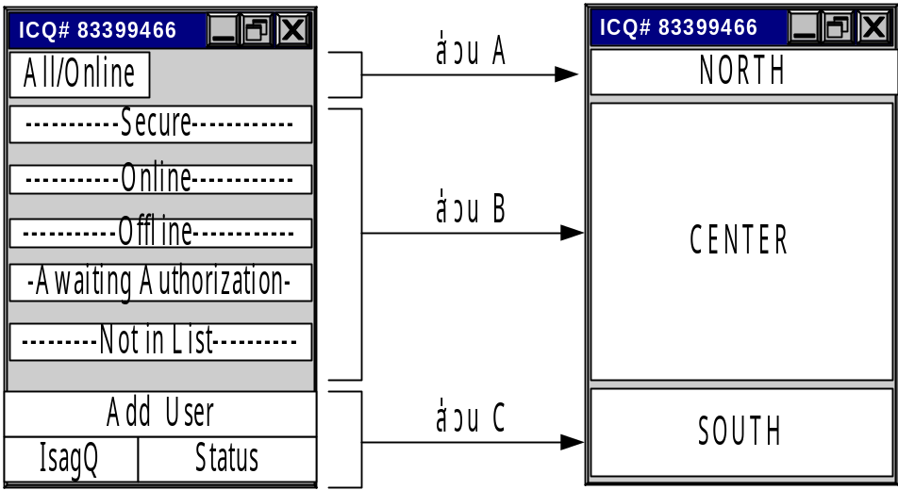

รูปที่ 5-2 แสดงการจัดเลย์เอาต์ในส่วนหน้าต่างหลัก

2. ในส่วนของคอนแทคลิสต์ประกอบด้วยส่วนแสดงรายชื่อผู้ใช้ในคอนแทคลิสต์ 5 ส่วนสำหรับ 5 กลุ่มและอีกส่วนเป็นพื้นที่ว่างใช้เป็นส่วนเติมเต็มพื้นที่ระหว่างชื่อผู้ใช้กลุ่มล่างสุดกับส่วน C สำหรับพื้นที่ทั้งหมดที่ใช้แสดงคอนแทคลิสต์ก็คือ JScrollPane ซึ่งจะใช้กริดแบ็กเลย์เอาต์จัดการดังรูปที่ 5-3

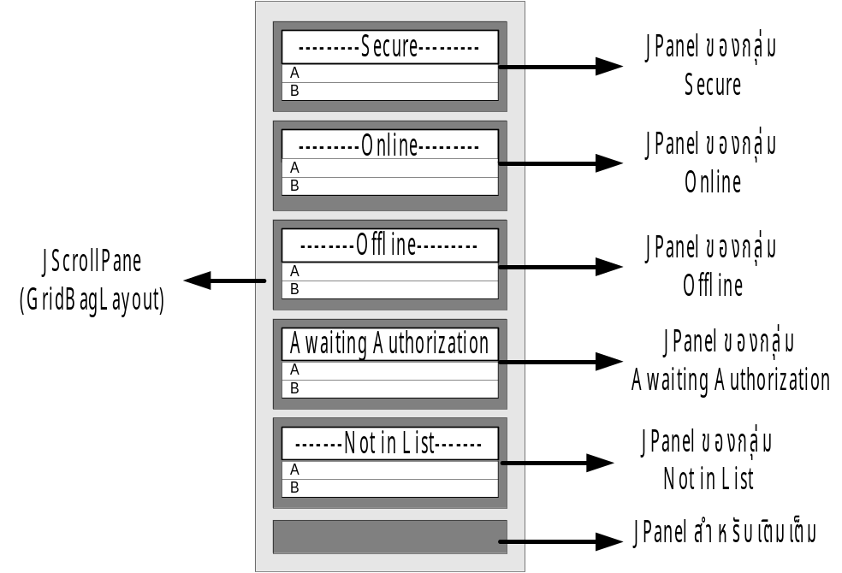

รูปที่ 5-3 แสดงการจัดเลย์เอาต์ในส่วนคอนแทคลิสต์

3. ส่วน C จะแบ่งเป็น 3 ส่วน ตามรูปที่ 5-4 ซึ่งการใช้กริดแบ็กเลย์เอาต์จะเหมาะสมที่สุด

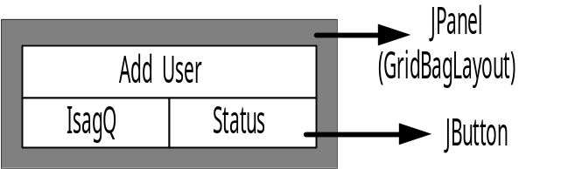

รูปที่ 5-4 แสดงการจัดเลย์เอาต์ในส่วนปุ่มด้านล่างของหน้าต่างหลัก

4. ส่วนแสดงรายชื่อผู้ใช้แต่ละกลุ่มจะแบ่งเป็น 2 ส่วน คือ ส่วนหัวสำหรับบอกว่าเป็นผู้ใช้กลุ่มไหนและส่วนแสดงรายชื่อผู้ใช้ โดยส่วนหัวจะใช้เลเบล (JLabel) 2 อันซ้อนกันแล้วกำหนดคุณสมบัติของเลเบลอันที่มีข้อความให้เป็นแบบไม่โปร่งใส ซึ่งจะเป็นดังรูปที่ 5-5 โดยส่วนนี้จะใช้กริดแบ็กเลย์เอาต์

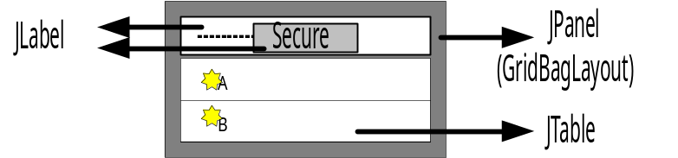

รูปที่ 5-5 แสดงการจัดเลย์เอาต์ในส่วนแสดงรายชื่อผู้ใช้แต่ละกลุ่ม

5. ป๊อพอัพเมนูของปุ่ม IsagQ จะมีลักษณะดังรูปที่ 5-6 ซึ่งสามารถสร้างได้โดยขั้นตอนดังนี้ สร้าง JPopupMenu ขึ้นมาแล้วเพิ่มเมนูย่อยเข้าไปตามลำดับที่ต้องการ ซึ่งเมนูที่จะเพิ่มเข้าไปในป๊อพอัพเมนูจะมี 2 แบบคือ JMenuItem ใช้สำหรับเมนูที่ไม่มีการเปิดเมนูย่อยอันอื่นอีก และ JMenu สำหรับเมนูที่ต้องการเปิดเมนูย่อยอีก ในการเพิ่มเมนูย่อยทำโดยเพิ่ม (add) JMenuItem ให้กับ JMenu ที่ต้องการ

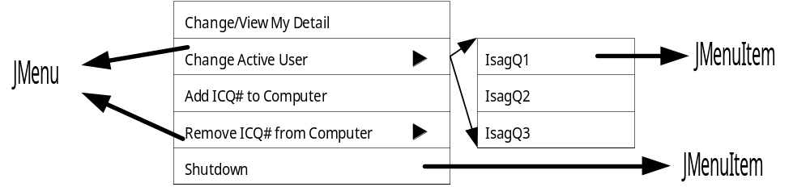

รูปที่ 5-6 แสดงการจัดเลย์เอาต์ของป๊อพอัพเมนูของปุ่ม IsagQ

6. ป๊อพอัพเมนูจากปุ่ม Status จะมีวิธีสร้างคล้ายกับของปุ่ม IsagQ
7. หน้าต่างอื่น ๆ ก็ใช้หลักการที่กล่าวมาไปประยุกต์ใช้ โดยขึ้นกับองค์ประกอบที่มีในหน้าต่างนั้น ๆ

5.1.1.3 เขียนโปรแกรมจัดการในส่วนที่ต้องมีการโต้ตอบกับผู้ใช้
ในการพัฒนาต้องมีการเขียนโปรแกรมจัดการกับอีเวนต์ต่าง ๆ ที่เข้ามา ซึ่งสามารถทำได้โดยเรียกใช้เมธอดที่มีอยู่แล้วในภาษาจาวา ตัวอย่างเช่น ถ้าต้องการตรวจสอบว่ามีการคลิกเมาส์บนพื้นที่ส่วนหนึ่งเมื่อใดบ้างก็ต้อง add MouseListener() ให้กับอินสแตนซ์ที่เป็นพื้นที่ส่วนนั้น แล้วเขียนเมธอดจัดการว่าต้องการให้ทำอะไรหากมีการคลิกเมาส์ ซึ่งในเมธอดนี้ก็สามารถตรวจสอบได้ว่าเป็นการคลิกเมาส์ปุ่มไหน หรือคลิกกี่ครั้ง เนื่องจากเมธอดนี้จะรับพารามิเตอร์เป็นอีเวนต์ของเมาส์ เป็นต้น ตัวอย่างส่วนที่ต้องจัดการเรื่องอีเวนต์ได้แก่
1. ถ้ามีการคลิกเมาส์ในบริเวณที่เป็นคอนแทคลิสต์จะมีการตรวจสอบก่อนว่าเป็นการคลิกปุ่มซ้ายหรือขวา ถ้าคลิกปุ่มขวาจะแสดงป๊อพอัพเมนู แต่ถ้าเป็นปุ่มซ้ายแบบดับเบิ้ลคลิกจะแสดงหน้าต่างอื่น เช่น ส่งข้อความ หรือรับข้อความ ซึ่งขึ้นกับข้อมูลที่เข้ามาจากผู้ใช้ชื่อ
2. ถ้ามีการกดปุ่ม IsagQ จะแสดงป๊อพอัพเมนูที่มีฟังก์ชันต่าง ๆ ให้ผู้ใช้เลือก
3. ถ้ามีการกดปุ่ม Status จะแสดงป๊อพอัพเมนูให้ผู้ใช้เปลี่ยนสถานะ
4. ถ้ามีการกดปุ่ม Add User จะแสดงหน้าต่างสำหรับค้นหาผู้ใช้

5.1.1.4 นำโปรแกรมที่พัฒนาส่วนติดต่อกับผู้ใช้งานแล้วไปเชื่อมต่อกับส่วนติดต่อกับเน็ตเวิร์ก
ในส่วนนี้จะเป็นการพัฒนาที่ต้องมีการพัฒนาควบคู่กันไปทั้งในส่วนติดต่อผู้ใช้และส่วนเน็ตเวิร์ก ซึ่งไม่สามารถกล่าวถึงรายละเอียดได้มากนัก เพราะต้องมีการทดลองติดต่อสื่อสารกับเซิร์ฟเวอร์ของ ICQ และดูผลการทำงานว่าต้องมีการแสดงผลอะไรแก่ผู้ใช้บ้างแล้วมาแก้ไขในส่วนติดต่อกับผู้ใช้งานเพิ่มเติม ซึ่งต้องทดลองอย่างต่อเนื่องให้ครอบคลุมทุกฟังก์ชันที่มีจนกว่าการทำงานจะสมบูรณ์

5.2 การพัฒนาส่วนติดต่อกับเน็ตเวิร์ก
โปรแกรมในส่วนนี้มีหน้าที่ในการรับส่งข้อมูลผ่านทางเน็ตเวิร์กไม่ว่าจะเป็นการติดต่อกับเซิร์ฟเวอร์หรือการติดต่อระหว่างไคลเอนต์ ในส่วนนี้จึงต้องพัฒนาโปรแกรมทั้งขั้นตอนในการสื่อสารรวมถึงแพ็กเก็ตที่ใช้ในการสื่อสารให้มีการทำงานที่สอดคล้องตามโพรโตคอลของ ICQ โปรแกรมในส่วนนี้ส่วนมากมีลักษณะเป็นเธรดเพราะการทำงานมีลักษณะควบคู่กันไปเช่น การส่งแพ็กเก็ตไปยังเซิร์ฟเวอร์อาจเกิดขึ้นในเวลาเดียวกับการรับข้อมูลจากเซิร์ฟเวอร์ สำหรับโครงสร้างหลักของโปรแกรมในส่วนนี้สามารถแสดงได้ดังรูปที่ 5-7

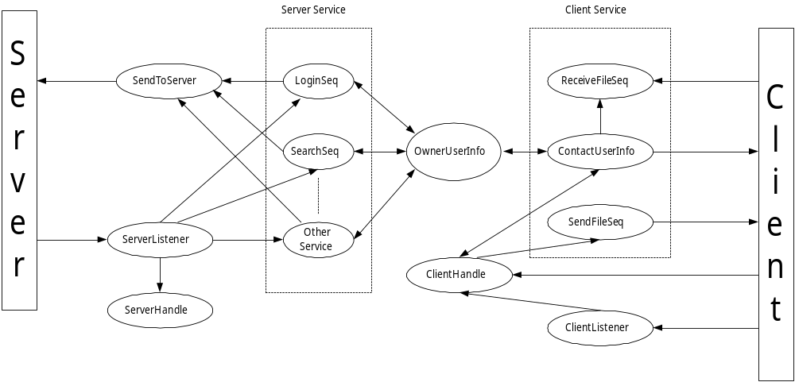

รูปที่ 5-7 แสดงโครงสร้างหลักของโปรแกรมในส่วนติดต่อกับเน็ตเวิร์ก

จากรูปเราสามารถอธิบายหน้าที่และรายละเอียดของส่วนต่างๆได้ดังนี้
5.2.1 OwnerUserInfo
คลาสนี้เป็นคลาสที่เปรียบเสมือนเป็นตัวแทนของผู้ใช้งานโดยในคลาสนี้มีเมธอดต่างๆ ที่เกี่ยวกับการใช้บริการจากเซิร์ฟเวอร์และการติดต่อสื่อสารกับไคลเอนต์อื่นโดยผู้ใช้งานจะสั่งงานผ่านส่วนติดต่อผู้ใช้งานเพื่อเรียกเมธอดต่างๆ ในคลาสนี้และคลาสนี้จะไปเรียกใช้บริการจากคลาสอื่นที่ทำหน้าที่เฉพาะงานที่ต้องการอีกที การออกแบบคลาสนี้พยายามให้ดูง่ายที่สุดคือซ่อนความซับซ้อนในการติดต่อเอาไว้เช่น ในการล็อกอินหรือ การค้นหา เราจะกำหนดไว้เป็น 1 เมธอด เพียงเรียกเมธอดนั้นและส่งค่าที่จำเป็นก็จะได้ผลลัพธ์ออกมาเป็นต้น

5.2.2 LoginSeq
จากรูปจะเห็นว่าคลาสนี้อยู่ในกลุ่มของ Server Service ซึ่งคลาสในกลุ่มนี้จะมีลักษณะเป็นเธรดซึ่งทำหน้าที่ควบคุมขั้นตอนการติดต่อในการใช้บริการจากเซิร์ฟเวอร์ให้ถูกต้องตามขั้นตอนของโพรโตคอล ICQ ที่ต้องออกแบบคลาสในกลุ่มนี้ให้เป็นเธรดทั้งหมดก็เพราะว่าในการใช้บริการจากเซิร์ฟเวอร์อาจมีการใช้บริการมากกว่า 1 อย่างในเวลาเดียวกันเราต้องสามารถควบคุมทุก ๆ ขั้นตอนของทุกบริการได้ในเวลาเดียวกัน สำหรับโครงสร้างอย่างหยาบของโปรแกรมในคลาสนี้สามารถแสดงได้ดังรูปที่ 5-8

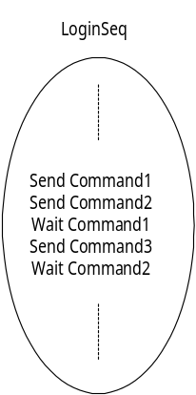

รูปที่ 5-8 แสดงโครงสร้างของคลาส LoginSeq

จากรูปที่ 5-8 จะเห็นว่าในคลาสนี้จะกำหนดขั้นตอนเอาไว้ว่าต้องส่งคำสั่งไหนก่อนคำสั่งไหนหลังและในการส่งคำสั่งต่อไปต้องรอคำสั่งอะไรจากเซิร์ฟเวอร์บ้างถึงจะส่งได้
การทำงานของคลาสในกลุ่มนี้ต้องส่งและรับแพ็กเก็ตกับเซิร์ฟเวอร์ ซึ่งในการสร้างแพ็กเก็ตสำหรับส่งไปให้เซิร์ฟเวอร์หรือการแกะข้อมูลจากแพ็กเก็ตที่เซิร์ฟเวอร์ส่งมาให้ต้องใช้อีก 2 คลาสช่วยเหลือในการทำหน้าที่สร้างแพ็กเก็ตและแกะแพ็กเก็ตซึ่งก็คือคลาส CommandToServer สำหรับสร้างแพ็กเก็ตของคำสั่งที่ต้องการ และคลาส ExtractServerData สำหรับแกะแพ็กเก็ตที่ส่งมาจากเซิร์ฟเวอร์ ซึ่งการติดต่อระหว่างคลาสในกลุ่มนี้แสดงดังรูปที่ 5-9

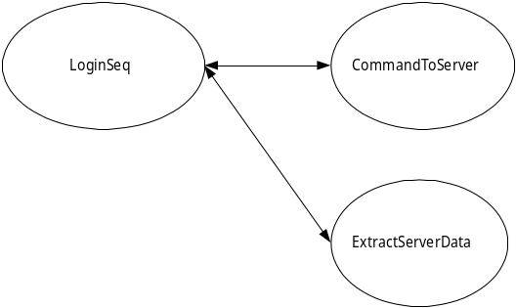

รูปที่ 5-9 แสดงการติดต่อระหว่างคลาส LoginSeq กับคลาสอื่น

จากรูปที่ 5-9 จะเห็นว่าคลาส LoginSeq มีการติดต่อกับคลาส CommandToServer และคลาส ExtractServerData โดยคลาส LoginSeq จะเรียกเมธอดในคลาส CommandToServer ซึ่งมีชื่อตรงกับคำสั่งที่ต้องการส่งพร้อมทั้งพารามิเตอร์ที่จำเป็นสำหรับคำสั่งนั้นจากนั้นเมธอดในคลาส CommandToServer จะสร้างแพ็กเก็ตให้และส่งคืนกลับมาในรูปแบบอาเรย์ของไบต์ และหากคลาส LoginSeqได้แพ็กเก็ตจากเซิร์ฟเวอร์มาก็ส่งไปให้คลาส ExtractServerData แกะข้อมูลนั้นจากนั้นจึงตรวจสอบดูว่าเป็นแพ็กเก็ตที่รออยู่หรือไม่ สำหรับคลาสอื่น ๆ ที่อยู่ในกลุ่มนี้ก็มีโครงสร้างและการทำงานเช่นเดียวกับคลาส LoginSeq

5.2.3 SendToServer
ตามโพรโตคอลของ ICQ ในการส่งแพ็กเก็ตของคำสั่งต่างๆ ไปยังเซิร์ฟเวอร์หากไม่มีการตอบรับมาภายใน 10 วินาทีต้องส่งแพ็กเก็ตนั้นไปใหม่อีก และหากมีการส่งซ้ำเกิน 6 รอบจะถือว่าการเชื่อมต่อมีปัญหาทางฝั่งไคลเอนต์ต้องตัดการเชื่อมต่อ ดังนั้นในการออกแบบการทำงานของคลาสนี้จึงออกแบบให้เป็นเธรด เพราะการส่งแพ็กเก็ตของคำสั่งไปยังเซิร์ฟเวอร์อาจมีการส่งหลายแพ็กเก็ตในขณะเดียวกัน หากไม่ออกแบบให้คลาสนี้เป็นเธรดจะทำให้ยากต่อการควบคุมในการส่งแพ็กเก็ตซ้ำ สำหรับขั้นตอนการทำงานของคลาสนี้สามารถแสดงเป็น FlowChart ดังรูปที่ 5-10
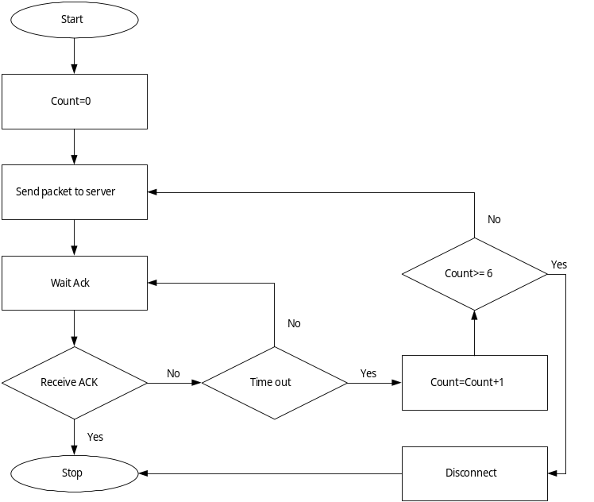
รูปที่ 5-10 แสดง Flow Chart ของคลาส SendToServer
ในการทำงานของคลาสนี้ต้องเกี่ยวข้องกับการจับเวลาจึงต้องมีคลาสที่ช่วยจัดการเกี่ยวกับการจับเวลาซึ่งก็คือคลาส TimeCount โดยเราสามารถกำหนดเวลาที่ต้องการได้เป็นหน่วยมิลลิวินาที และมีเมธอดสำหรับเช็คว่าหมดเวลาหรือยังโดยส่งค่ากลับมาเป็นบูลีน สำหรับการติดต่อระหว่างคลาสสามารถแสดงได้ดังรูปที่5-11

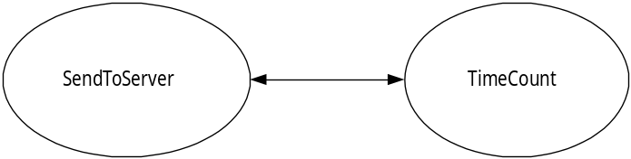

รูปที่ 5-11 แสดงการติดต่อระหว่างคลาส SendToServer และ TimeCount

5.2.4 ServerListener
การติดต่อกับเซิร์ฟเวอร์ต้องมีการรับแพ็กเก็ตที่เซิร์ฟเวอร์ส่งมาซึ่งคลาส ServerListener ทำหน้าที่ในส่วนนี้แต่ไม่ได้ติดต่อกับเซิร์ฟเวอร์โดยตรงแต่มีคลาส ServerAck มาช่วยในการทำงานส่วนนี้ซึ่งคลาส ServerAck ทำหน้าที่รับข้อมูลที่เซิร์ฟเวอร์ส่งมาและส่งแพ็กเก็ตของคำสั่ง ACK กลับไปยังเซิร์ฟเวอร์และนำแพ็กเก็ตของข้อมูลที่ได้รับมาส่งไปให้กับคลาส ServerListener เพื่อนำไปเข้าคิวรอการอ่านจากคลาสอื่น ๆ ซึ่งรอแพ็กเก็ตจากเซิร์ฟเวอร์อยู่ ในการออกแบบในส่วนนี้ต้องออกแบบให้สามารถส่งแพ็กเก็ต ACK กลับไปยังเซิร์ฟเวอร์ให้ได้เร็วที่สุดเพราะหากมีการทำงานที่ซับซ้อนหลายขั้นตอนจะทำให้เซิร์ฟเวอร์ส่งแพ็กเก็ตมาหลายครั้งอาจทำให้เซิร์ฟเวอร์ตัดการเชื่อมต่อได้ สำหรับการติดต่อระหว่างคลาสสามารถแสดงได้ดังรูปที่ 5-12

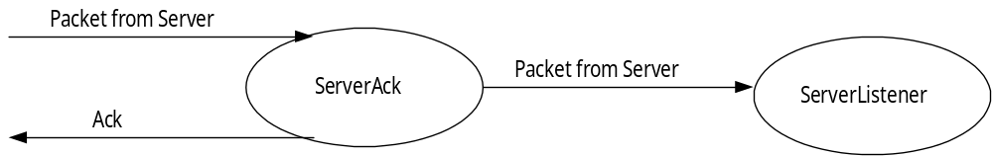

รูปที่ 5-12 แสดงการใช้คลาส ServerAck ร่วมกับคลาส ServerListener

สำหรับคลาสที่รอแพ็กเก็ตจากเซิร์ฟเวอร์อยู่ต้องแจ้งให้คลาส ServerListener รับรู้ เพราะคลาส ServerListener ต้องรู้ว่าขณะนี้มีผู้รอแพ็กเก็ตอยู่เท่าไหร่ และเมื่อคลาสที่รอแพ็กเก็ตไปอ่านแพ็กเก็ตจาก ServerListener ก็ต้องแจ้งให้ ServerListener รู้เช่นกันโดยการอ่านต้องอ่านข้อมูลในคิวตัวที่เก่าที่สุด เมื่อ ServerListener พบว่าข้อมูลตัวนั้นถูกอ่านโดยทุกคลาสที่รอจนครบก็จะนำข้อมูลตัวนั้นออกจากคิวซึ่งแสดงได้ดังรูปที่ 5-13

5.2.5 ServerHandle
สำหรับบางกรณีแพ็กเก็ตที่เซิร์ฟเวอร์ส่งมาอาจไม่เกี่ยวกับแพ็กเก็ตที่เราส่งไปแต่อาจเกิดจากเหตุการณ์อื่น ๆ เช่น มีผู้ใช้คนอื่นส่งข้อความมาให้หรือมีผู้ใช้อื่นเพิ่มเราเข้าคอนแทคลิสต์ เป็นต้น ในกรณีนี้เราต้องมีคลาสซึ่งจัดการกับแพ็กเก็ตที่เซิร์ฟเวอร์ส่งมาซึ่งก็คือคลาส ServerHandle นั่นเอง โดยคลาส ServerHandle จะทำงานทุกรอบที่มีแพ็กเก็ตมาจากเซิร์ฟเวอร์
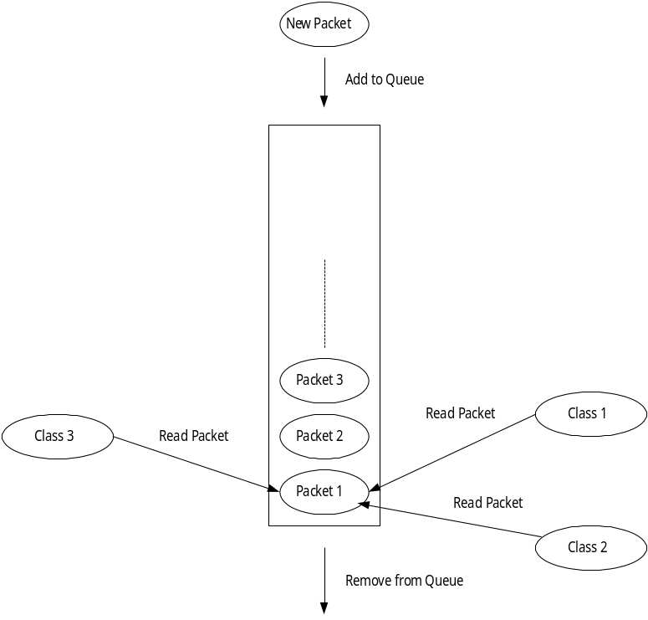

รูปที่ 5-13 แสดงการจัดการคิวของคลาส ServerListener

5.2.6 ContactUserInfo
คลาสนี้เป็นคลาสที่แทนผู้ใช้ที่อยู่ในคอนแทคลิสต์โดยในคลาสนี้ประกอบไปด้วยเมธอดต่างๆที่ทำหน้าที่เกี่ยวกับการติดต่อระหว่างไคลเอนต์ การออกแบบคลาสนี้มีลักษณะคล้ายกับคลาส OwnerUserInfo คือพยายามซ่อนความซับซ้อนเอาไว้ สำหรับการติดต่อกับไคลเอนต์ตัวอื่นๆไม่ว่าจะเป็นการส่งข้อความหรือการขอส่งไฟล์ก็ต้องมีการสร้างแพ็กเก็ตที่จำเป็นในการสื่อสารซึ่งหน้าที่ในการสร้างแพ็กเก็ตสำหรับการสื่อสารโดยตรงจะทำโดยคลาส ChannelInit และคลาส ChannelData ซึ่งคลาส ChannelInit ใช้สำหรับสร้างแพ็กเก็ต CHANNEL_INIT และคลาส ChannelData ใช้สำหรับแพ็กเก็ตข้อความ, แพ็กเก็ตขอส่งไฟล์ และแพ็กเก็ตตอบรับ ซึ่งความสัมพันธ์ระหว่างคลาสแสดงดังรูปที่ 5-14

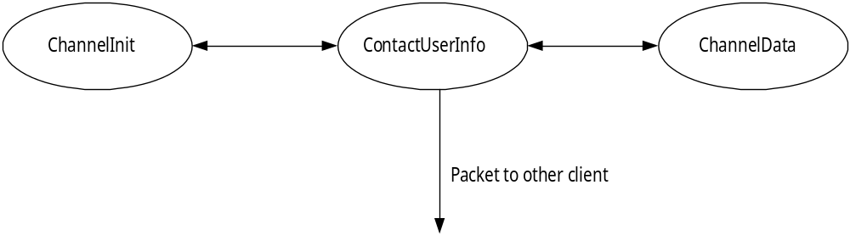

รูปที่ 5-14 แสดงการติดต่อระหว่างคลาส ContactUserInfo กับคลาสอื่นๆ

5.2.7 SendFileSeq
เป็นคลาสที่ใช้สำหรับควบคุมการส่งไฟล์ระหว่างไคลเอนต์ให้ถูกต้องตาม File Direct Protocol ของ ICQ ในคลาสนี้มีการสร้างแพ็กเก็ตของการส่งไฟล์ขึ้นมาเองโดยมีหลักการเหมือนกับ ChannelData และCommandToServer ส่วนการควบคุมขั้นตอนต่างๆ ก็มีการออกแบบเหมือนกับคลาสในกลุ่ม Server Service โดยคลาสนี้จะเริ่มส่งไฟล์ก็ต่อเมื่อได้รับคำสั่งจากคลาส ClientHandle เพราะคลาส ClientHandle เป็นตัวรับคำสั่ง ACK จากไคลเอนต์อีกฝั่งว่าต้องการรับไฟล์หรือไม่

5.2.8 ReceiveFileSeq
เป็นคลาสที่ใช้สำหรับควบคุมการรับไฟล์ระหว่างไคลเอนต์ให้ถูกต้องตาม File Direct Protocol ของ ICQ โดยคลาสนี้จะเริ่มการรับไฟล์ก็ต่อเมื่อได้รับคำสั่งจากคลาส ContactUserInfo นอกจากนี้คลาส ReceiveFileSeq และ SendFileSeq มีการทำงานร่วมกับ Progress Frame เพื่อแสดงความคืบหน้าในการรับส่งไฟล์ด้วย

5.2.9 ClientListener
เป็นคลาสที่ใช้สำหรับรอรับการติดต่อเข้ามาจากไคลเอนต์อื่นๆและเมื่อมีการติดต่อเข้ามาแล้วจะสร้างคลาส ClientHandle เพื่อทำหน้าที่ในการรับข้อมูลจากไคลเอนต์นั้นต่อไปโดยจะมี ClientHandle 1 ตัวสำหรับไคลเอนต์ที่ติดต่อเข้ามา 1 ตัว ต่อจากนั้นหากไคลเอนต์ตัวเดิมติดต่อเข้ามาอีกหน้าที่ในการรับข้อมูลจะเป็นของ ClientHandle ของไคลเอนต์ตัวนั้น

5.2.10 ClientHandle
ทำหน้าที่รอรับแพ็กเก็ตที่ส่งมาจากไคลเอนต์อื่นโดยคลาสนี้จะถูกสร้างโดยคลาส ClientHandle ถ้าไคลเอนต์อื่นติดต่อเข้ามาก่อนและจะถูกสร้างโดย ContactUserInfo ถ้าเราติดต่อไปยังไคลเอนต์อื่นก่อน

5.3 การพัฒนาส่วนของการเข้ารหัส
ในส่วนของการเข้ารหัสจะใช้การเข้ารหัสทั้งแบบ DES และ RSA ร่วมกันเพราะว่าการเข้ารหัสแบบ DES ใช้เวลาในการเข้ารหัสและถอดรหัสน้อยกว่าแบบ RSA แต่การเข้ารหัสแบบ RSA มีความปลอดภัยต่อการถูกดักจับคีย์มากกว่าแบบ DES เราจึงนำข้อดีของทั้งสองแบบมาใช้ร่วมกันคือใช้ RSA เข้ารหัสคีย์ DES เพื่อแลกคีย์ DES ในตอนแรกต่อจากนั้นในการสื่อสารจะใช้คีย์ DES ที่ได้มาในการเข้ารหัสข้อมูล ซึ่งขั้นตอนในการแลกเปลี่ยนคีย์แสดงดังรูปที่ 5-15 และมีรายละเอียดดังนี้
1. ทั้งไคลเอนต์ A และ B สร้างคีย์ e,n,d และ DES ของตนเองเก็บไว้
2. เมื่อไคลเอนต์ A ได้รับแจ้งจากเซิร์ฟเวอร์ว่าไคลเอนต์ B ออนไลน์ ไคลเอนต์ A จะส่งคีย์ e,n ของตนไปให้ไคลเอนต์ B
3. เมื่อไคลเอนต์ B ได้รับแจ้งจากเซิร์ฟเวอร์ว่าไคลเอนต์ A ออนไลน์ ไคลเอนต์ B จะส่งคีย์ e,n ของตนไปให้ไคลเอนต์ A เช่นกัน
4. เมื่อไคลเอนต์ B ได้รับคีย์ e,n ของไคลเอนต์ A จากนั้นไคลเอนต์ B ก็จะเข้ารหัสคีย์ DES ของตนด้วยคีย์ e,n ของไคลเอนต์ A จากนั้นจึงส่งคีย์ DES ที่เข้ารหัสแล้วกลับไปให้ไคลเอนต์ A ทางด้านไคลเอนต์ A ก็ทำเช่นเดียวกัน
5. เมื่อไคลเอนต์ A ได้รับคีย์ DES ของไคลเอนต์ B ก็จะถอดรหัสด้วยคีย์ d,n ของตนและเก็บคีย์ DES ของไคลเอนต์ B ไว้ใช้สำหรับเข้ารหัสข้อความหรือไฟล์เมื่อต้องการส่งไปให้ไคลเอนต์ B ส่วนทางด้านไคลเอนต์ B ก็ทำเช่นเดียวกัน

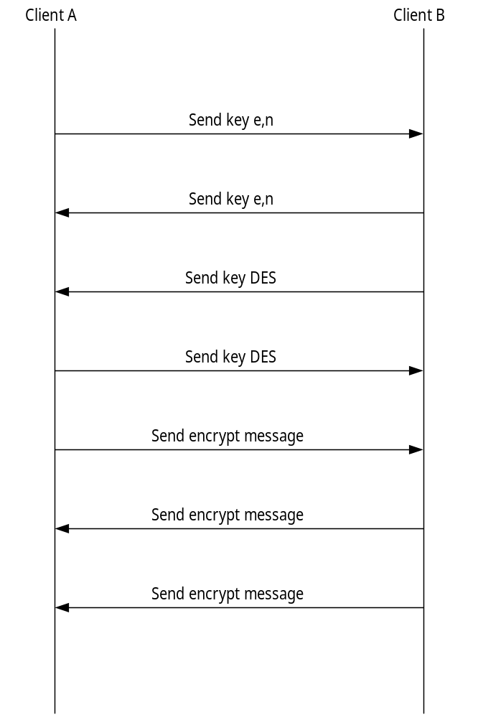

รูปที่ 5-15 แสดงการแลกเปลี่ยนคีย์ระหว่างไคลเอนต์

